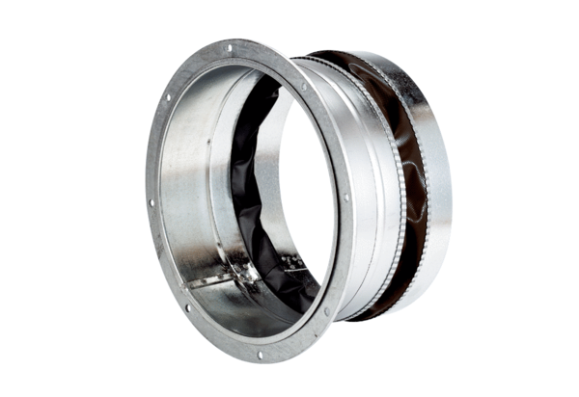Fleksibilna spojnica ELA 35 ExJedinica za pakiranje: 1 komAsortiman: C
Broj artikla: 0092.0277Proizvođač: MAICO

